ГКОУ РО – школа интернат VIII вида № 1 г. Новочеркасска Ростовской области

Методическая разработка открытого занятия по рисованию с использованием нетрадиционных техник

Весенние цветы

Разработала: педагог дополнительного образования 1 квалификационной категории Самойлова Л. А.

г. Новочеркасск, 2014

Тема: «Весенние цветы».
Цели:
- Образовательная: закрепление навыков работы с использованием различных нетрадиционных техник. Закрепление понятий «семья цветов» - пейзаж, букет цветов – натюрморт.
- Коррекционно-развивающая: развивать у детей мелкую моторику пальцев рук, содействовать коррекции существенных недостатков познавательной деятельности учащихся путем развития у них правильного восприятия формы, цвета, величины, конструкции предметов. Развивать мыслительную активность, самостоятельность, чувство композиции, воображение.
- Воспитательная: воспитывать эстетическое отношение к образу родной природы через изображение цветов в различных нетрадиционных техниках. Воспитывать чувство взаимопомощи, поддержки на занятиях.
Оборудование для учащихся: графитный карандаш, кисти № 2, № 4. шаблоны и трафареты, поролон, пенопласт, печатки из картофеля, зубная щётка, заострённая деревянная палочка, свеча, чёрная тушь. Бумага формата 297 x 420 мм.
Материалы для педагога: иллюстрации с изображением весенних цветов, карточки «Рост и развитие цветка». Эскизы и наброски различных цветов, пейзажи.
Музыкальное сопровождение: аудиозапись пения птиц в весеннем лесу.

Ход занятия.

Организационный момент: проверяем готовность рабочих мест к занятию, наличие всего необходимого.

Основная часть.
Введение: приветствуем детей: «Здравствуйте, ребята».
Педагог: сегодня мы поговори о первых весенних цветах и попробуем их изобразить. Ребята, сейчас я вам загадаю загадку, а вы мне ответьте, о каком времени года идёт речь:
Она приходит с ласкою
И со своею сказкою.
Волшебной палочкой взмахнёт,
В лесу подснежник расцветёт.
Дети: весна.
Педагог: верно, речь идёт о весне и первых весенних цветах.
Давайте рассмотрим, как выглядят весенние цветы.
(Педагог показывает иллюстрации с изображением весенних цветов и задаёт вопросы). Какие первые весенние цветы вы знаете?
Дети: (рассматривают иллюстрации, отвечают) подснежники, пролески, прострел, фиалки, мимоза, примула, чистяк.
Педагог: когда вы смотрите на эти цветы, что вы ощущаете?
Дети: (формулируют свои ощущения) они очень маленькие, им трудно пробиться из-под земли. Окрашены в неяркие тона, потому что солнышко ещё не согрело их своими лучами.
Педагог: совершенно верно. Ребята, а сейчас посмотрите на эти иллюстрации. Какой цветок здесь нарисован? Правильно ли эти иллюстрации показывают процесс его роста и развития? (Игровое упражнение «Цветы расцветают». Вызывается ребёнок, который правильно выстраивает картинки: бутон, полураспустившийся цветок, распустившийся цветок).
Минута релаксации: (включается аудиозапись). Ребята, а сейчас мы с вами немного отдохнём и расслабимся. Закроем на минуту глаза и представим себе, что мы оказались на лесной полянке, где только недавно растаял снег. Кое-где пробивается первая травка, светит тёплое весеннее солнышко, пахнет свежестью, на все голоса распевают птицы. И тут мы замечаем нежно склонённые головки подснежников, синенькие пролески, лиловые глазки фиалок.
Педагог: а теперь откроем глазки и подумаем: можно ли рвать эти цветы и нести их в дом?
Дети: нет, нельзя. Если мы сорвём их, то другие не смогут полюбоваться этой красотой, эти цветы могут исчезнуть.
Педагог: скажите, ребята, а как мы можем внести атмосферу праздника весны в дом?
Дети: мы можем их изобразить.
Педагог: кроме кисти и карандаша, как ещё мы ожжем изобразить цветы?
Дети: печать картофелем, пенопластом, губкой по трафарету, набрызг, граттаж, свечой.
Педагог: как всё это называется?
Дети: нетрадиционные техники рисования.
Педагог: на прошлом занятии каждый из вас начал работу над созданием композиции, использую нетрадиционную технику. Сегодня вам предстоит закончить свои рисунки. Теперь приступаем к работе.

Практическая работа.
Дети приступают к завершению своих работ. Каждым ребёнком применяется выбранная им нетрадиционная техника.
- Кругляков Павел: работа называется «Весенний букет», выполняется в технике набрызга. Материалы: шаблоны цветов, листьев, деревянная палочка, акварель, лист бумаги 297 x 420 мм.
- Полянина Лиза: «Мимоза и прострел». Техника – печатание пенопластом, печатание поролоновой губкой по трафарету. Материалы и оборудование: трафарет, пенопласт, губка, кисть. Бумага формата 297 x 420 мм.
- Лопатко Виктория: «Чистяк». Техника – печатание картофелем. Материалы: печатка из картофеля, кисть № 4, акварель, жёлтая гуашь, бумага формата 297 x 420 мм.
- Бунтин Толик: «Букет фиалок». Техника – граттаж. Материалы: свеча, тушь, капля жидкого мыла, акварель – для грунтовки, деревянная палочка для выцарапывания.
- Бочаров Вова: «Весна пришла». Техника – печатание картофелем по мокрому фону, рисование коры дерева поролоном. Материалы: печатка из картофеля, кисти № 4, № 2, акварель, губка.
- Личкин Женя: «Подснежники». Техника – печатание картофелем по мокрому фону. Материалы: печатка из картофеля, кисти № 4, № 2, акварель, губка.
- Аршинова Катя: «Весёлая семейка». Техника – печатание картофелем. Материалы: печатка из картофеля, кисти № 4, № 2, акварель, губка.
- Черкесова Наталья: «Весенний лес». Техника – печатание губкой по трафарету. Материалы: трафареты ёлок, кисти № 2, № 4, акварель.

Заключительная часть. Подведение итогов.
По окончании работы обсуждаем детские рисунки. Стараемся обсудить каждый рисунок. Букеты подобраны по цвету, форме; грустные – опустили головки, весёлый букет – много-много разных цветов. Определяем, какие рисунки можно назвать пейзажами, а какие – натюрмортами.

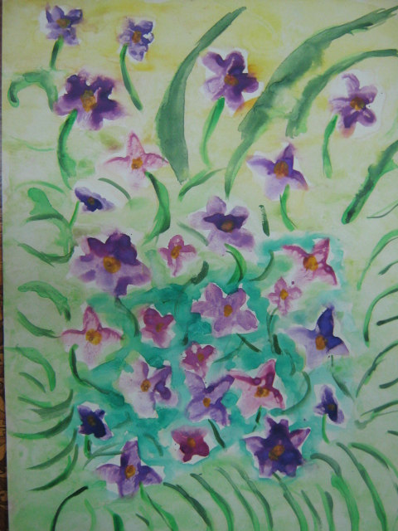
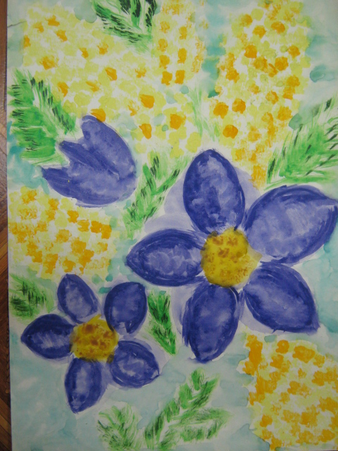

Оттиск печатками из картофеля

Печать поролоном по трафарету и
печать пенопластом

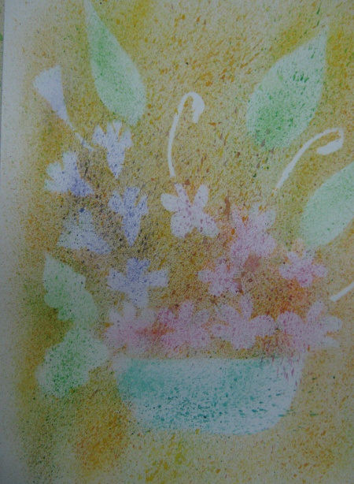
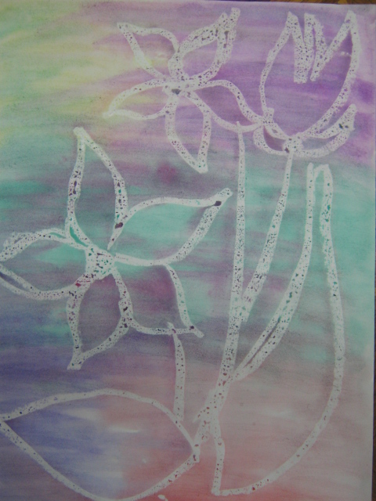
Свеча + акварель

Набрызг
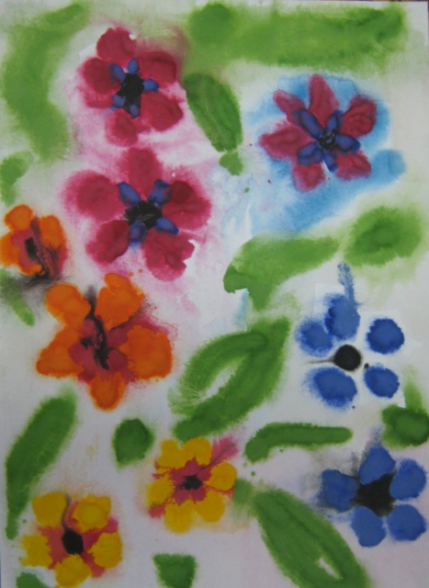

Рисование по мокрому фону

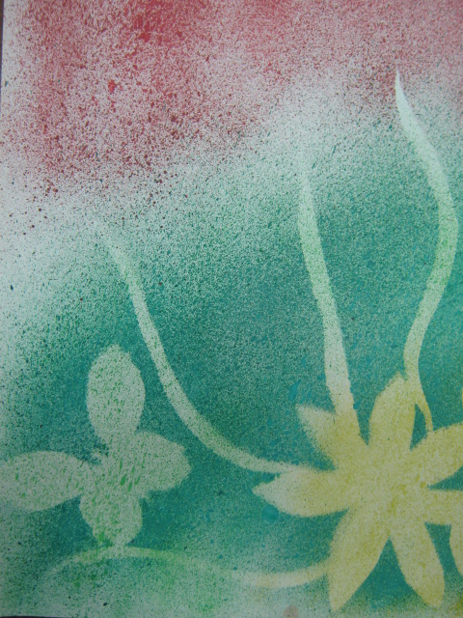
Набрызг
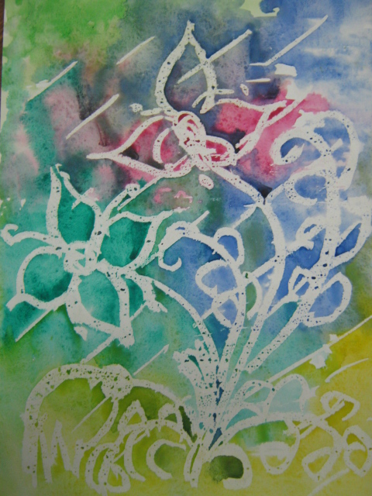

Свеча + акварель

Список используемой литературы:
- Рисование с детьми дошкольного возраста: Нетрадиционные техники, планирование, конспекты занятий/ Под ред. Р.Г.Казаковой. – М.: Т.Ц. Сфера, 2004.
- Павлинов П.Я.Каждый может научиться рисовать. Советы рисовальщика / П.Я. Павлинов. - М. : Советский художник, 1966.
- Аконова А.Ф. Изобразительная деятельность дошкольников с нарушением зрения/ А.Ф.Аконова, А.А.Руденко, Л.Ф.Сербина// Воспитание и обучение детей с нарушениями развития. – 2004. - № 1. – С. 25 – 30. - № 2. – С. 18 – 24.

